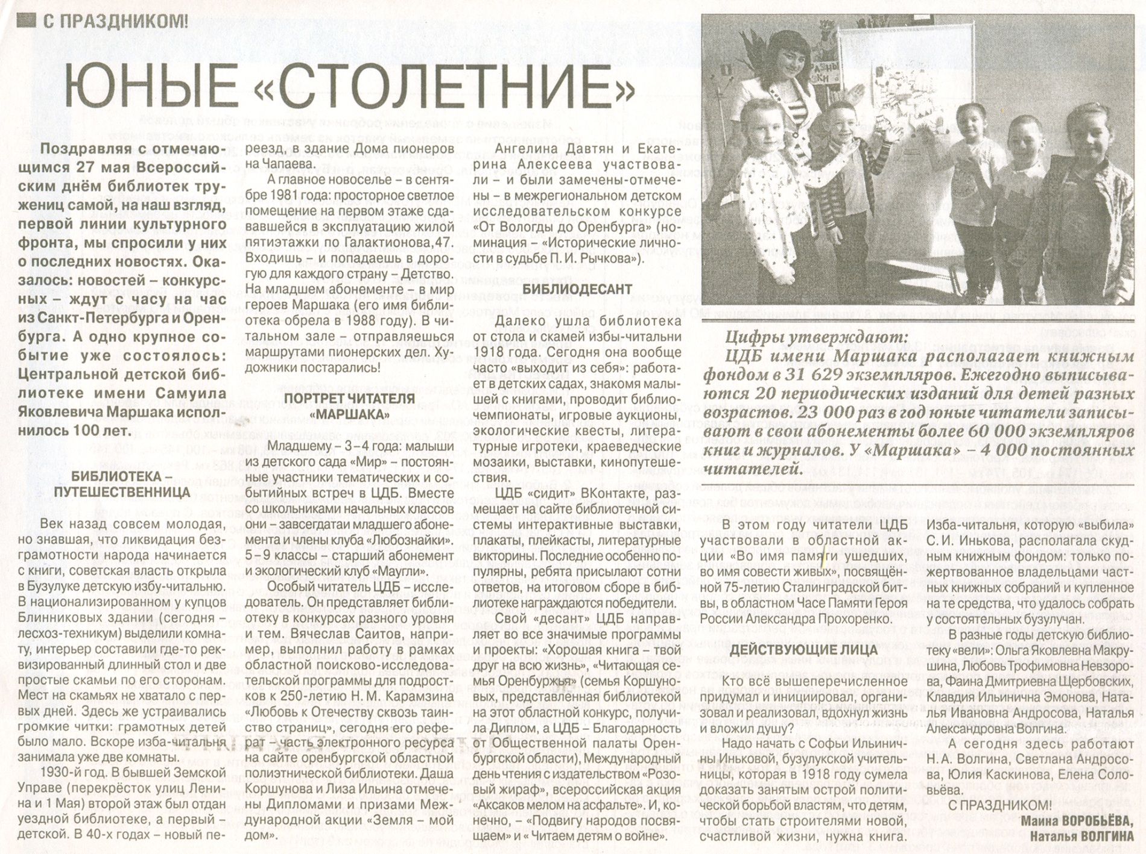

**Воробьёва М., Волгина Н. Юные «столетние» [Текст] / М. Воробьёва, Н. Волгина // Рос. провинция. – 2018. – 26 мая. – С. 3.**